窗体顶端

《土木工程制图》(课程代码02386)

第一大题：单项选择题
1、平面对H投影面的最大斜度线具有特性为( )
- A.垂直平面上的水平线
- B.平行平面上的水平线
- C.垂直平面上的正平线
- D.平行平面上的正平线
2、平面截正圆锥，当截平面与锥面上所有素线都相交时，截交线为（ ）
- A.双曲线
- B.抛物线
- C.椭圆
- D.直线
3、
已知物体的前视图及俯视图，所对应的左视图为( )
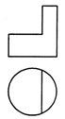
- A.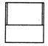
- B.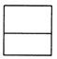
- C.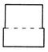
- D.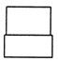
4、
在钢筋混凝土构件详图中，三级钢的符号为( )

- A.
- B.
- C.
- D.
5、平面截正圆锥，当截平面垂直于圆锥轴线时，截交线为（ ）
- A.双曲线
- B.抛物线
- C.圆
- D.直线
6、平面截正圆锥，当截平面平行于圆锥面上的一条素线时，截交线为（ ）
- A.双曲线
- B.抛物线
- C.圆
- D.直线
7、图纸上的各种文字如汉字、字母、数字等，必须按规定字号书写，字体的号数为：( )
- A.字体的高度
- B.字体的宽度
- C.标准中的编号
- D.序号
8、 虚线由短画和短间隔组成，如下图所示，其短画的长度a的值应取：( )
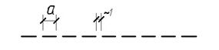
- A.1~2mm
- B.2~4mm
- C.4~6mm
- D.6~8mm
9、
点画线由长画、短间隔和点组成，如下图所示，其长画的长度a的值应取：( )
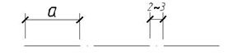
- A.3~8mm
- B.8~10mm
- C.10~15mm
- D.15~20mm
10、
下图已知三棱锥与四棱柱相贯，正确的水平投影是：( )
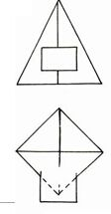
- A.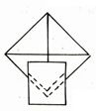
- B.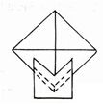
- C.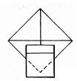
- D.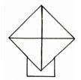
11、比例尺是三棱柱形的，按比例画图时，应使用比例尺，它的作用是：( )
- A.按比例进行尺寸度量
- B.查找换算系数
- C.与计算器的作用类似
- D.可画直线
12、 粗实线的用途为：( )
- A.表示假想轮廓
- B.表示可见轮廓
- C.表示不可见轮廓
- D.画中心线或轴线
13、中粗虚线的用途为：( )
- A.表示假想轮廓
- B.表示可见轮廓
- C.表示不可见轮廓
- D.画中心线或轴线
14、 粗线、中粗线和细线的宽度比率为：( )
- A.3:2:1
- B.2: 1.5 :1
- C.5: 2.5 :1
- D.4:2:1
15、位于图纸左侧内、外边框之间的长条是图纸的装订边，其大小为：( )
- A.25mm
- B.15mm
- C.20mm
- D.10mm
16、绘图比例是：( )
- A.图形与实物相应要素的线性尺寸之比
- B.实物与图形相应要素的线性尺寸之比
- C.比例尺上的比例刻度
- D.图形上尺寸数字的换算系数
17、如果物体的长度为1000mm，绘图比例是1:20，则在绘图时其长度应取：( )
- A.100
- B.1000
- C.50
- D.20
18、绘制工程图应使用制图标准中规定的幅面尺寸，其中A4幅面的尺寸为：( )
- A.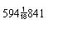
- B.
- C.
- D.
19、
右图中直径尺寸注法错在：( )
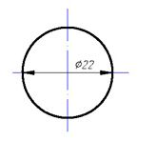
- A.尺寸起止符号应为短斜线
- B.尺寸数字没有居中
- C.尺寸线应该倾斜
- D.直径尺寸应该注在圆外
20、 右图中长度尺寸注法错在：( )
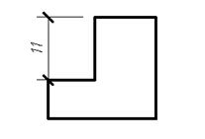
- A.尺寸起止符号倾斜方向不对
- B.尺寸线距离标注位置太远
- C.该尺寸应注写在图形轮廓内
- D.尺寸线不应是图形轮廓线的延长线
21、 右图中两直线的相对几何关系是： ( )
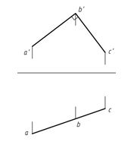
- A.相交
- B.交错
- C.相交垂直
- D.交错垂直
22、右图中两直线的相对几何关系是： ( )
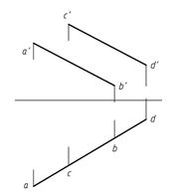
- A.相交
- B.交错
- C.平行
- D.无法判断
23、 右图中两直线的相对几何关系是： ( )
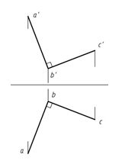
- A.相交
- B.交错
- C.相交垂直
- D.交错垂直
24、下图中三棱锥的侧面投影是：( )
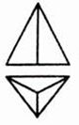
- A.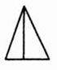
- B.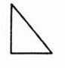
- C.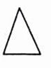
- D.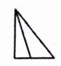
25、绘制工程图应使用制图标准中规定的幅面尺寸，其中A2幅面的尺寸为：( )
- A.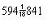
- B.
- C.
- D.
26、
已知物体的前视图及俯视图，所对应的左视图为( )
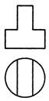
- A.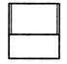
- B.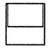
- C.
- D.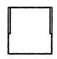
27、在结构平面图中，构件代号YTB表示( )
- A.雨篷板
- B.阳台板
- C.预制多孔板
- D.楼梯板
28、
截切圆柱体的侧面投影图为( )
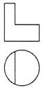
- A.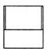
- B.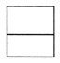
- C.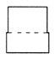
- D.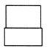
29、下图所示五棱锥表面上一点B，其正确的侧面投影是：( )
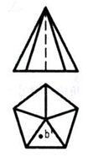
- A.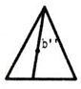
- B.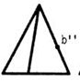
- C.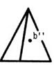
- D.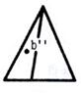
30、在右图所示的三棱锥两面投影图中：( )
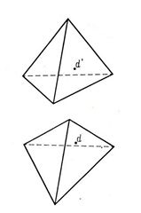
- A.D点在三棱锥右前棱面上
- B.D点在三棱锥后棱面上
- C.D点在三棱锥左前棱面上
- D.D点不在三棱锥表面上
31、
下图为截切后正四棱锥的投影，正确的水平投影是：( )
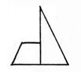
- A.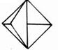
- B.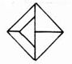
- C.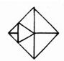
- D.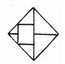
32、
在下图中已知形体的正面投影和水平投影，则与其吻合的轴测图是：( )
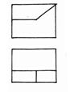
- A.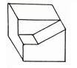
- B.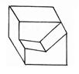
- C.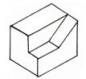
- D.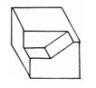
33、
在下图中已知形体的三面投影图，则与其吻合的轴测图是：( )

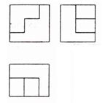
- A.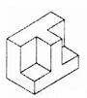
- B.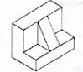
- C.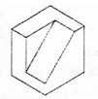
- D.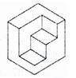
34、投影规律不包括（ ）
- A.高平齐
- B.长对正
- C.左看齐
- D.宽相等
35、在土木工程图中，画尺寸起止符号线应采用的线型为( )。
- A.细虚线
- B.细实线
- C.中实线
- D.中虚线
36、三角形平面的三个投影均为缩小的类似形，该平面为( )。
- A.水平面
- B.正平面
- C.侧平面
- D.一般位置平面
37、在总平面图中，绘制新建建筑物的图线用
- A.粗实线
- B.中实线
- C.细实线
- D.细虚线
38、在土木工程制图中，断开界线可采用
- A.波浪线
- B.细实线
- C.细虚线
- D.粗单点长画线
39、 右图所示六棱锥被正垂面P所截，其截交线的形状是：( )
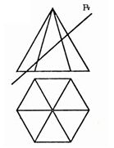
- A.三角形
- B.五边形
- C.六边形
- D.七边形
40、 右图所示圆柱被两平面所截切，切口的空间形状是：( )
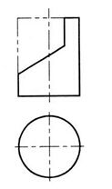
- A.椭圆与椭圆的组合
- B.椭圆与矩形的组合
- C.椭圆与双曲线的组合
- D.圆与矩形的组合
41、右图所示圆锥被正垂面P所截，其截交线的形状是：( )
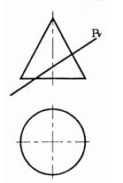
- A.三角形
- B.椭圆与直线
- C.双曲线与直线
- D.抛物线与直线
42、右图所示圆锥被正垂面P所截，其截交线的形状是：( )
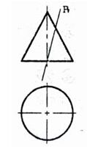
- A.三角形
- B.椭圆与直线
- C.双曲线与直线
- D.抛物线与直线
43、右图所示球与圆锥相贯，相贯线的空间形状是：( )
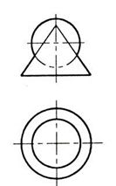
- A.圆
- B.空间曲线
- C.矩形
- D.椭圆
44、右图为截切后正圆锥的正面投影，它的两段截交线是：( )
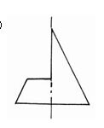
- A.双曲线与椭圆曲线的组合
- B.等腰三角形与半圆曲线的组合
- C.抛物线与半圆曲线的组合
- D.等腰三角形与椭圆曲线的组合
45、
下图所示组合体，正确的左侧立面图是：( )
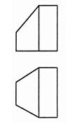
- A.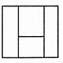
- B.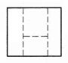
- C.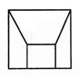
- D.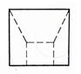
46、
下图所示组合体，正确的1-1剖视图是：( )
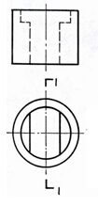
- A.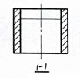
- B.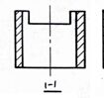
- C.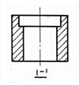
- D.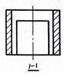
47、在土木工程制图中，除了遵守建筑工程制图标准和某些行业标准外，还必须遵守的国家标准为：( )
- A.总图制图标准
- B.水利水电工程制图标准
- C.技术制图标准
- D.铁路工程制图标准
48、 由国家职能部门制定、颁布的制图标准，是国家级的标准，简称国标。国标的代号为：( )
- A.ISO
- B.GB
- C.Standard
- D.ANSI
49、多面正投影法的优点是：( )
- A.直观性强
- B.富有立体感和真实感
- C.绘图简便，立体感强
- D.绘图简便，度量性好
50、下面哪一个性质不是中心投影法和平行投影法共有的基本性质？( )
- A.同素性
- B.从属性
- C.积聚性
- D.平行性
51、 下面哪一个性质不是平行投影法特有的基本性质？( )
- A.平行性
- B.定比性
- C.相似性
- D.接合性
52、平行投影法中图形的相仿性是指：( )
- A.相似性
- B.全等性
- C.平面图形非退化的平行投影
- D.平行性
53、在钢筋混凝土构件详图中，3号光圆钢筋（一级钢）的符号为( )
- A.
- B.
- C.
- D.
54、楼层结构平面图表达的主要内容为( )
- A.门窗型号
- B.梁板柱等构件布置
- C.厨卫设备布置
- D.家具布置
55、三面投影图在度量关系上有： ( )
- A.三个投影各自独立
- B.正面投影和水平投影长对正
- C.长对正、高平齐、宽相等
- D.正面投影和侧面投影高平齐
56、三面投影图中水平投影反映形体的： ( )
- A.上下、左右、前后的三个方位的关系
以上内容仅为本文档的试下载部分，为可阅读页数的一半内容。如要下载或阅读全文，请访问：https://d.book118.com/707101065054006051

